Отчёт по домашнему заданию №3
  - Анализ трафика в Wireshark
Агаева Зейнаб Фуад кызы
Содержание

1. Цель работы
Изучение посредством Wireshark кадров Ethernet, анализ PDU протоколов транспортного и прикладного уровней стека TCP/IP.

2. Выполнение лабораторной работы № 11

2.1 11.3.1. MAC-адресация
Для изучения параметров сетевого подключения в операционной системе Windows использую команду ipconfig. Без дополнительных параметров команда выводит основные сведения о сетевых интерфейсах: IPv4- и IPv6-адреса, маску подсети и адрес шлюза по умолчанию. Для получения расширенной информации использую вариант ipconfig /all, который дополнительно отображает описание сетевого адаптера, физический MAC-адрес, состояние DHCP, адрес DHCP-сервера, DNS-серверы, срок аренды IPv4-адреса и другие параметры.
В качестве активного интерфейса используется беспроводной адаптер Intel(R) Wi-Fi 6E AX211 160MHz (см. рис. Рисунок 1). Его физический адрес равен F8-FE-5E-6F-7B-EC. Для интерфейса назначен IPv4-адрес 10.90.5.42 с маской подсети 255.255.255.0. Маска соответствует префиксу /24, поэтому адрес сети имеет вид 10.90.5.0/24. Также интерфейсу назначен локальный IPv6-адрес канала, начинающийся с fe80::, который предназначен для взаимодействия в пределах локального сегмента IPv6.
Из расширенного вывода видно, что получение сетевых параметров по DHCP включено. В качестве DHCP-сервера указан узел 10.90.5.59. Этот же адрес используется в качестве основного шлюза и DNS-сервера. Следовательно, узел 10.90.5.59 выполняет для компьютера функции маршрутизатора локальной сети и предоставляет ряд сетевых служб. В выводе также присутствуют время получения и окончания аренды IPv4-адреса, идентификатор IAID и DUID DHCPv6.
Для проверки доступности шлюза выполняю команду ping 10.90.5.59. Отправляются четыре ICMP Echo Request, на каждый из которых приходит ICMP Echo Reply. Потери отсутствуют: отправлено 4, получено 4, потеряно 0. Время ответа составляет от 4 до 7 мс, среднее значение равно 5 мс. Значение TTL=64 в ответах характерно для пакетов, поступающих от сетевого устройства или системы, расположенной непосредственно рядом с исследуемым компьютером.
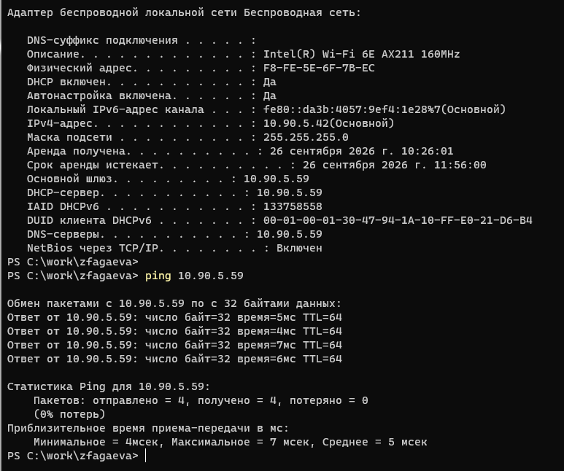
Рисунок 1: Определение параметров беспроводного сетевого интерфейса и проверка доступности шлюза
MAC-адрес беспроводного интерфейса имеет шестнадцатеричное представление F8-FE-5E-6F-7B-EC и состоит из 48 бит, то есть из шести октетов:
F8 : FE : 5E : 6F : 7B : EC
Первые три октета F8-FE-5E образуют организационно уникальный идентификатор производителя, то есть OUI. С учётом того, что исследуемый сетевой адаптер определяется системой как Intel(R) Wi-Fi 6E AX211 160MHz, эта часть MAC-адреса относится к производителю сетевого оборудования. Оставшиеся три октета 6F-7B-EC используются для идентификации конкретного сетевого интерфейса в пределах выделенного производителю адресного пространства.
Для определения типа MAC-адреса рассматриваю первый октет F8. В двоичной системе:
F8₁₆ = 11111000₂.
Младший бит первого октета является битом I/G (Individual/Group). Его значение равно 0, поэтому адрес F8-FE-5E-6F-7B-EC является индивидуальным, то есть unicast-адресом. Следующий бит является битом U/L (Universal/Local). Он также равен 0, поэтому адрес является глобально администрируемым, то есть назначенным производителем, а не сформированным локально операционной системой или администратором.
Следовательно, MAC-адрес F8-FE-5E-6F-7B-EC является индивидуальным глобально администрируемым MAC-адресом беспроводного интерфейса.

2.2 11.3.2. Анализ кадров канального уровня в Wireshark
После установки Wireshark запускаю программу и выбираю активный беспроводной сетевой интерфейс. Начинаю захват трафика, после чего выполняю ранее рассмотренную команду ping 10.90.5.59 для шлюза по умолчанию. После получения ответов останавливаю захват и устанавливаю фильтр отображения:
arp or icmp
В результате в списке остаются только кадры, относящиеся к протоколам ARP и ICMP. Среди них присутствуют ICMP Echo Request от моего компьютера 10.90.5.42 к шлюзу 10.90.5.59 и соответствующие ICMP Echo Reply в обратном направлении.
Для анализа эхо-запроса выбираю кадр № 42 (см. рис. Рисунок 2). Размер кадра составляет 74 байта, или 592 бита. Wireshark определяет формат кадра как Ethernet II. В заголовке Ethernet II указаны следующие MAC-адреса:
- источник: F8:FE:5E:6F:7B:EC;
- получатель: 72:18:C7:62:FA:43.
MAC-адрес источника F8:FE:5E:6F:7B:EC принадлежит беспроводному сетевому интерфейсу компьютера. Wireshark указывает для него LG bit: Globally unique address и IG bit: Individual address, следовательно, это глобально администрируемый индивидуальный адрес.
MAC-адрес назначения 72:18:C7:62:FA:43 принадлежит следующему узлу канального уровня, в данном случае шлюзу. Первый октет равен 72₁₆ = 01110010₂. Его младший бит равен 0, поэтому адрес является индивидуальным. Бит U/L равен 1, поэтому Wireshark определяет его как Locally administered address. Следовательно, адрес шлюза является индивидуальным локально администрируемым MAC-адресом.
Поле Type заголовка Ethernet II имеет значение IPv4 (0x0800), то есть полезная нагрузка Ethernet содержит IPv4-пакет. В IPv4-заголовке адресом источника является 10.90.5.42, а адресом назначения — 10.90.5.59. Поле Protocol имеет значение ICMP (1). Размер IPv4-пакета равен 60 байтам, а начальное значение TTL у отправленного Windows-пакета равно 128.
В заголовке ICMP поле Type имеет значение 8, то есть пакет является Echo (ping) request, а поле Code равно 0. В ICMP-пакете также присутствуют идентификатор, номер последовательности и 32 байта данных.
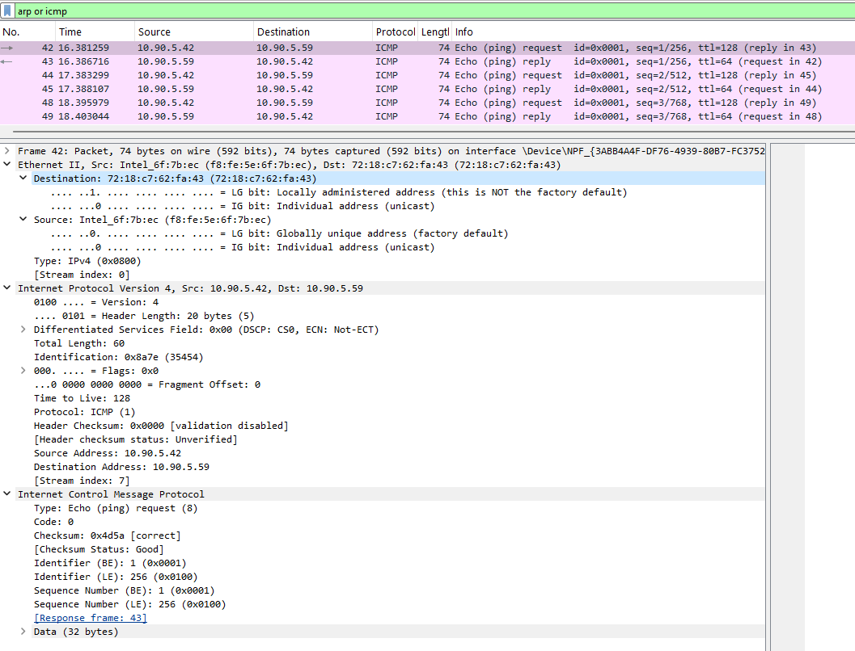
Рисунок 2: Анализ ICMP Echo Request от компьютера к шлюзу
Затем рассматриваю кадр № 43, содержащий ICMP Echo Reply от шлюза (см. рис. Рисунок 3). Его размер также равен 74 байтам, а формат кадра — Ethernet II. Направление MAC-адресов меняется:
- источник: 72:18:C7:62:FA:43;
- получатель: F8:FE:5E:6F:7B:EC.
Следовательно, на канальном уровне кадр передаётся от шлюза к беспроводному интерфейсу исследуемого компьютера. Адрес источника является индивидуальным локально администрируемым, а адрес назначения — индивидуальным глобально администрируемым.
На сетевом уровне IP-адресом источника является 10.90.5.59, а IP-адресом назначения — 10.90.5.42. Значение TTL пришедшего ответа равно 64. В заголовке ICMP поле Type равно 0, что соответствует Echo (ping) reply, а Code равно 0. Wireshark связывает этот ответ с запросом в кадре № 42 и показывает время ответа около 5,457 мс.
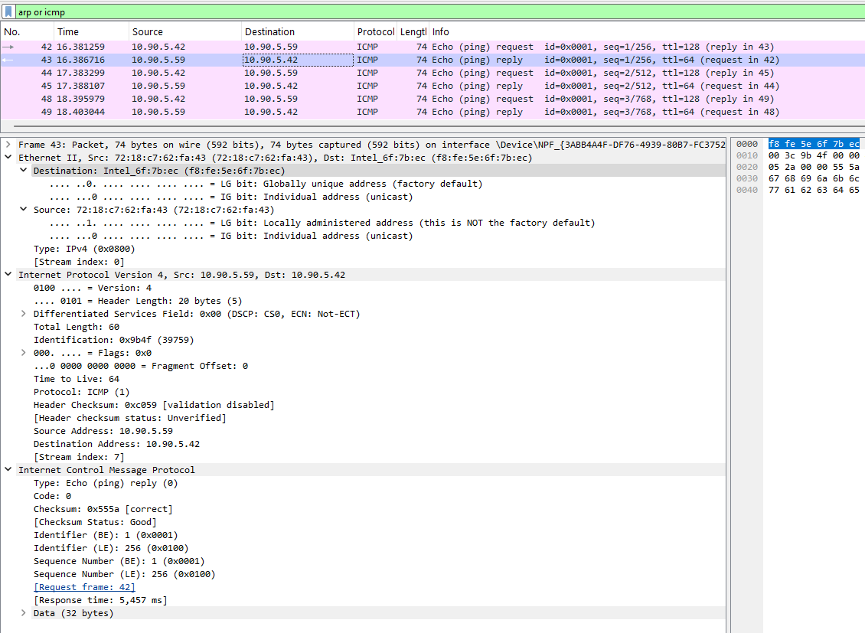
Рисунок 3: Анализ ICMP Echo Reply от шлюза
После ICMP-обмена исследую ARP-трафик. В кадре № 52 находится запрос ARP от узла 10.90.5.59 к компьютеру 10.90.5.42 (см. рис. Рисунок 4). Размер кадра составляет 42 байта, а формат канального заголовка — Ethernet II. Поле EtherType имеет значение ARP (0x0806).
В заголовке Ethernet адресом источника является 72:18:C7:62:FA:43, а адресом назначения — F8:FE:5E:6F:7B:EC. Следовательно, показанный ARP-запрос передаётся как unicast непосредственно исследуемому компьютеру. Это отличается от первоначального поиска неизвестного MAC-адреса, который обычно выполняется широковещательно на FF:FF:FF:FF:FF:FF. В данном случае шлюз уже располагает сведениями о компьютере и выполняет обновление или проверку записи ARP.
В полях самого протокола ARP указано:
Hardware type: Ethernet (1)
Protocol type: IPv4 (0x0800)
Hardware size: 6
Protocol size: 4
Opcode: request (1)
Адрес отправителя в ARP-запросе равен 72:18:C7:62:FA:43, а его IPv4-адрес — 10.90.5.59. Искомый IPv4-адрес равен 10.90.5.42. Поле MAC-адреса искомого узла в ARP-заголовке заполнено нулями 00:00:00:00:00:00, поскольку отправитель запрашивает соответствие IPv4- и MAC-адресов. В колонке Info Wireshark отображает смысл запроса как Who has 10.90.5.42? Tell 10.90.5.59.
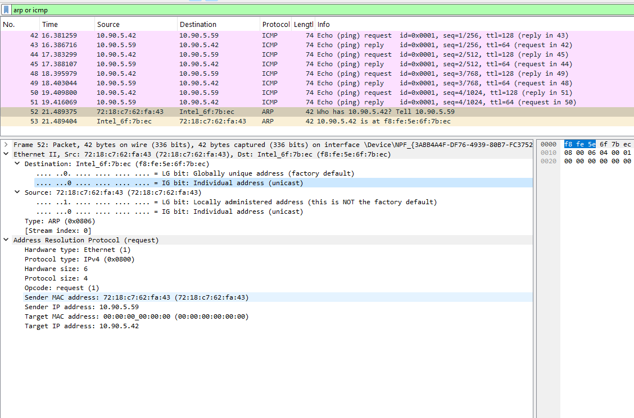
Рисунок 4: Анализ ARP-запроса для адреса 10.90.5.42
В следующем кадре № 53 компьютер отправляет ARP Reply (см. рис. Рисунок 5). Размер кадра также равен 42 байтам. Источником Ethernet II является MAC-адрес компьютера F8:FE:5E:6F:7B:EC, а получателем — MAC-адрес шлюза 72:18:C7:62:FA:43.
В ARP-заголовке поле Opcode равно reply (2). Компьютер сообщает:
Sender MAC address: F8:FE:5E:6F:7B:EC
Sender IP address: 10.90.5.42
Target MAC address: 72:18:C7:62:FA:43
Target IP address: 10.90.5.59
Wireshark представляет содержимое ответа как 10.90.5.42 is at F8:FE:5E:6F:7B:EC. После получения этого сообщения шлюз может использовать установленное соответствие между IPv4-адресом и MAC-адресом для дальнейшей передачи Ethernet-кадров.
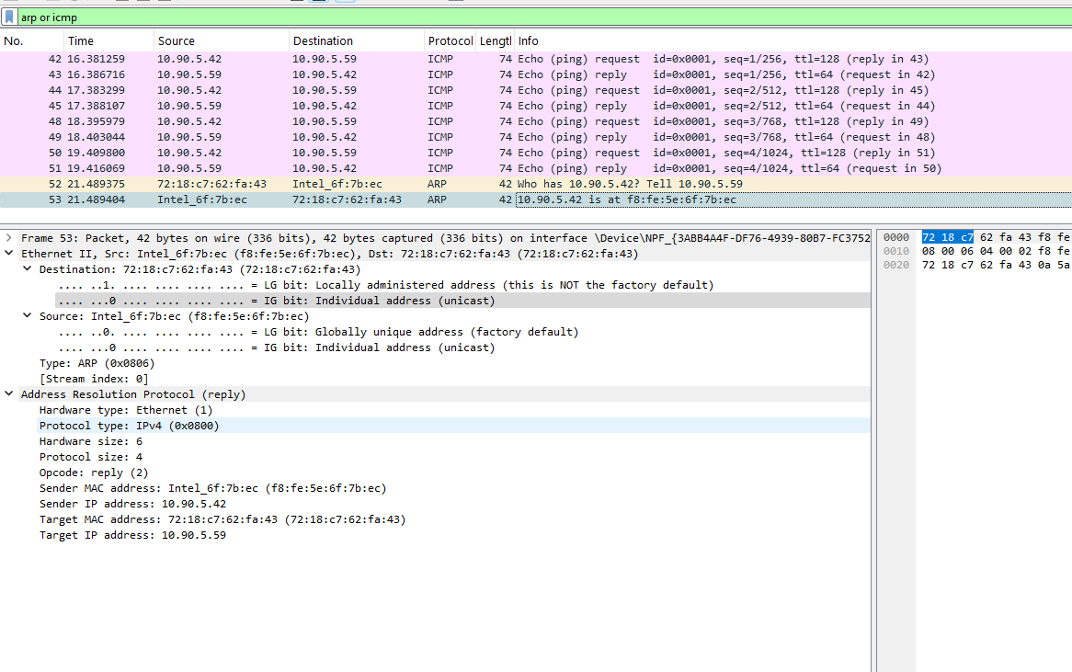
Рисунок 5: Анализ ARP-ответа с MAC-адресом компьютера
Для следующего эксперимента начинаю новый захват и выполняю обращение по доменному имени командой:
ping yandex.ru
Сначала имя yandex.ru разрешается в IPv4-адрес 5.255.255.77, после чего отправляются четыре ICMP Echo Request (см. рис. Рисунок 6). Получены все четыре ответа, потери составляют 0%. Время прохождения запросов и ответов находится в диапазоне от 44 до 56 мс, среднее время равно 49 мс. Значение TTL полученных ответов равно 50.
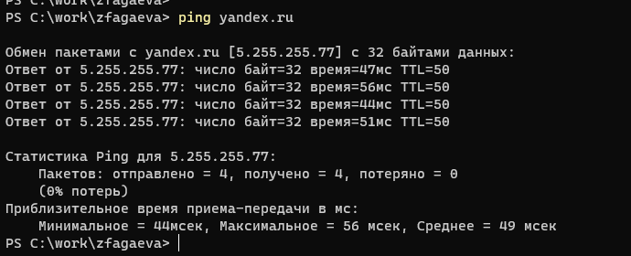
Рисунок 6: Проверка доступности узла yandex.ru с помощью ping
В Wireshark устанавливаю фильтр arp or icmp и рассматриваю отправленный ICMP-запрос (см. рис. Рисунок 7). В кадре № 9 источник на сетевом уровне имеет адрес 10.90.5.42, а назначением является удалённый узел 5.255.255.77. Размер Ethernet-кадра равен 74 байтам.
Несмотря на то что IP-пакет адресован узлу 5.255.255.77, в заголовке Ethernet II получателем является не MAC-адрес удалённого сервера, а MAC-адрес локального шлюза 72:18:C7:62:FA:43. Источник имеет MAC-адрес F8:FE:5E:6F:7B:EC.
Это связано с тем, что адрес 5.255.255.77 не принадлежит локальной сети 10.90.5.0/24. Компьютер не может непосредственно передать ему Ethernet-кадр и передаёт пакет своему следующему маршрутизатору — шлюзу 10.90.5.59. На сетевом уровне конечный IP-адрес при этом остаётся 5.255.255.77.
ICMP-заголовок содержит Type: 8, Code: 0, то есть это Echo Request. TTL отправленного Windows-пакета равен 128.
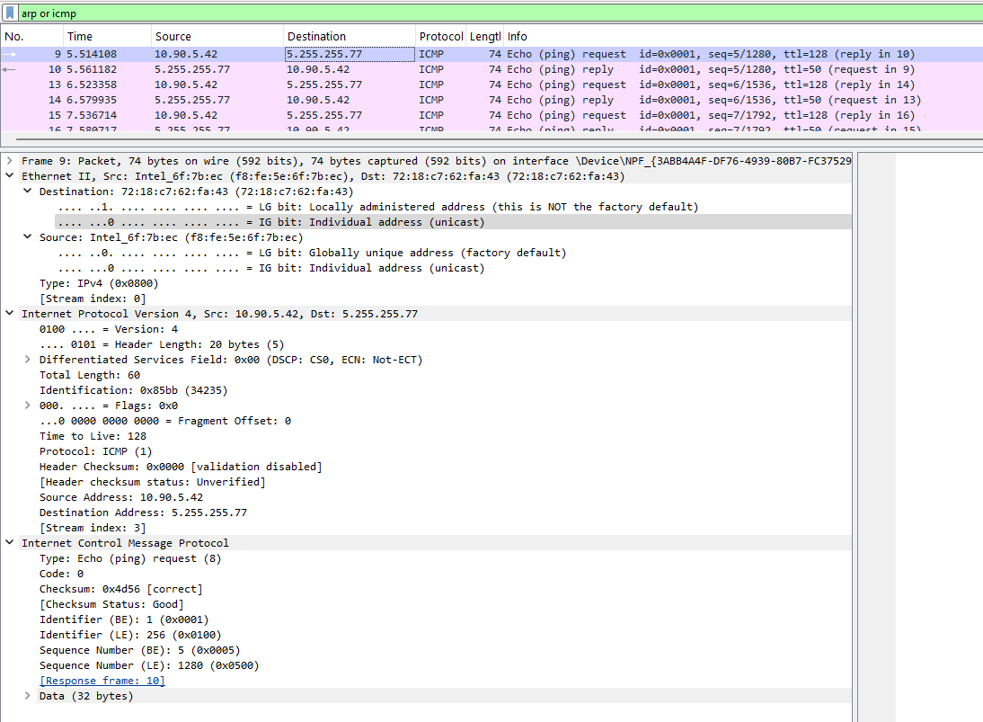
Рисунок 7: ICMP Echo Request к удалённому узлу yandex.ru
В ответном кадре № 10 сетевым источником является удалённый узел 5.255.255.77, а назначением — локальный компьютер 10.90.5.42 (см. рис. Рисунок 8). На канальном уровне источником является MAC-адрес шлюза 72:18:C7:62:FA:43, поскольку именно шлюз передаёт полученный из внешней сети IP-пакет в локальный сегмент. Получателем Ethernet-кадра является MAC-адрес компьютера F8:FE:5E:6F:7B:EC.
В заголовке ICMP указано Type: 0, соответствующее Echo Reply. Значение TTL равно 50, а измеренное Wireshark время между запросом и ответом составляет около 47,074 мс.
При этом MAC-адрес компьютера F8:FE:5E:6F:7B:EC остаётся индивидуальным глобально администрируемым, а адрес шлюза 72:18:C7:62:FA:43 — индивидуальным локально администрируемым.
В данном захвате отдельный ARP-обмен непосредственно перед отправкой ICMP к yandex.ru не требуется, поскольку для доступа к удалённому узлу компьютеру необходимо знать MAC-адрес только своего шлюза, а соответствующая запись уже находится в ARP-кэше. Сам процесс ARP-запроса и ответа для пары 10.90.5.42 и 10.90.5.59 был зафиксирован ранее на рис. Рисунок 4 и Рисунок 5.
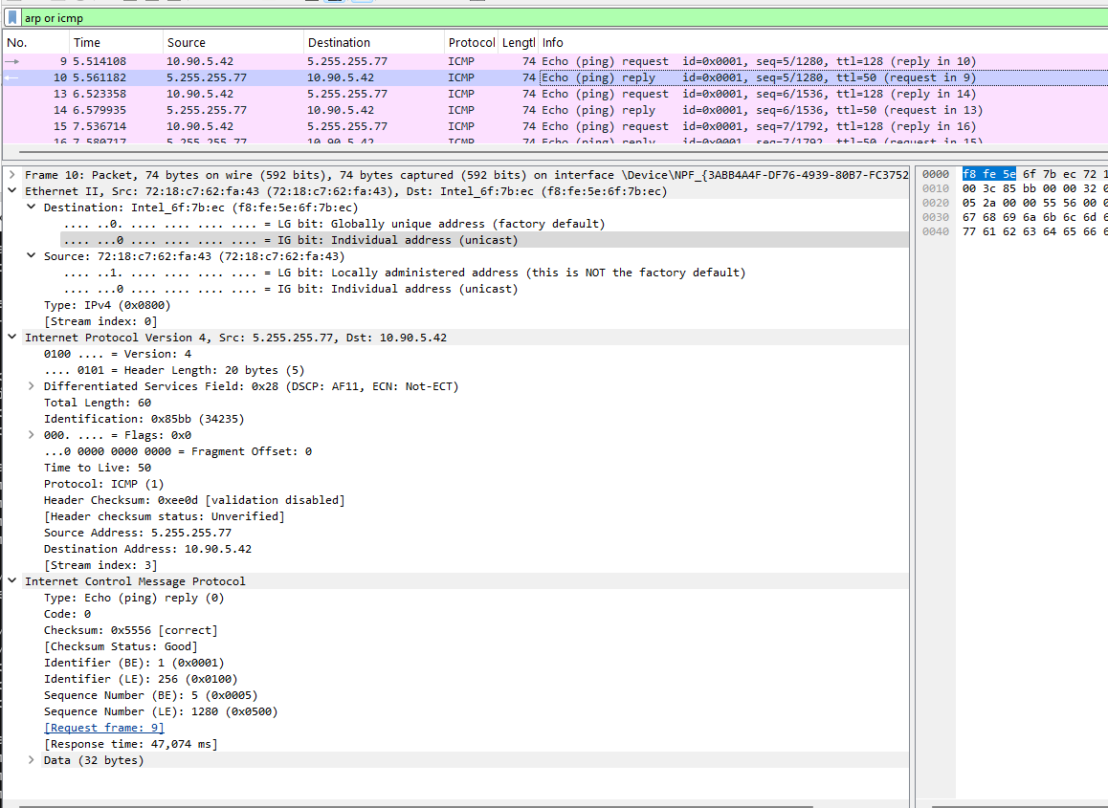
Рисунок 8: ICMP Echo Reply от удалённого узла yandex.ru

2.3 11.3.3. Анализ протоколов транспортного уровня в Wireshark
Для анализа протоколов транспортного уровня начинаю новый захват трафика в Wireshark и в браузере открываю веб-ресурс CERN, работающий по HTTP. После генерации трафика последовательно применяю фильтры http, dns и quic.

2.3.1 Анализ HTTP и TCP
После установки фильтра http Wireshark отображает HTTP-запросы клиента и ответы веб-сервера. В качестве примера выбираю кадр № 449 с HTTP-запросом (см. рис. Рисунок 9).
Размер кадра равен 580 байтам. На сетевом уровне источником является компьютер 10.90.5.42, а назначением — веб-сервер 188.184.67.127. Для передачи HTTP используется протокол TCP. Исходный TCP-порт клиента равен 58978, а порт сервера — 80, являющийся стандартным портом HTTP.
В выбранном TCP-сегменте указаны относительные значения:
Seq = 1
Ack = 1
Len = 526
Флаги имеют значение PSH, ACK. Флаг ACK показывает, что поле подтверждения действительно, а PSH указывает на передачу данных приложению без ожидания дополнительного заполнения буфера. Размер полезной нагрузки TCP составляет 526 байт.
На прикладном уровне передаётся HTTP-запрос:
GET /hypertext/WWW/Help.html HTTP/1.1
В списке пакетов также видны запросы к другим ресурсам, включая /, /favicon.ico, /apple-touch-icon.png и /hypertext/WWW/TheProject.html.
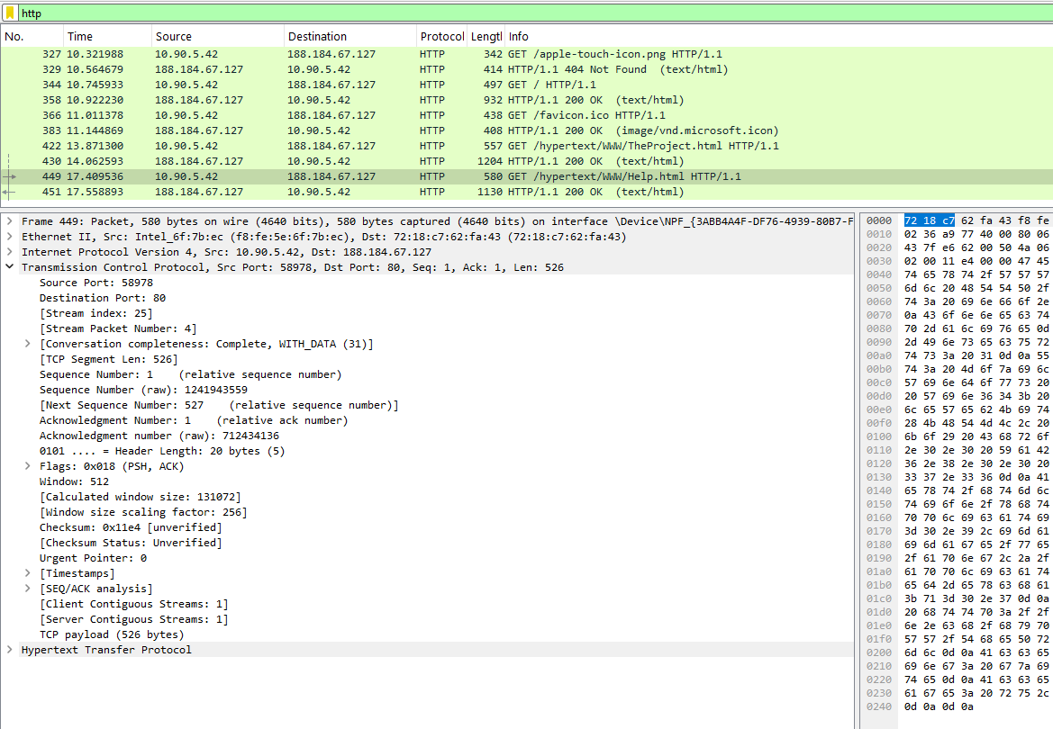
Рисунок 9: HTTP GET-запрос и параметры соответствующего TCP-сегмента
В кадре № 451 отображается HTTP-ответ сервера (см. рис. Рисунок 10). Размер Ethernet-кадра составляет 1130 байт. На сетевом уровне источник — 188.184.67.127, получатель — 10.90.5.42.
Направление TCP-портов меняется:
Source Port: 80
Destination Port: 58978
Сервер передаёт данные с относительным Seq = 1 и подтверждает принятые от клиента данные значением Ack = 527. Это соответствует запросу длиной 526 байт, который начинался с относительного номера последовательности 1: следующий ожидаемый байт имеет номер 527.
Полезная нагрузка TCP ответа составляет 1076 байт. Установлены флаги PSH, ACK. На уровне HTTP сервер возвращает:
HTTP/1.1 200 OK
и содержимое типа text/html. Код 200 OK означает успешную обработку HTTP-запроса.
В списке захваченных сообщений также присутствуют ответы 404 Not Found и 304 Not Modified. Код 404 означает отсутствие запрашиваемого ресурса на сервере, а 304 сообщает браузеру, что ранее закэшированный ресурс не изменился и может быть использован повторно.
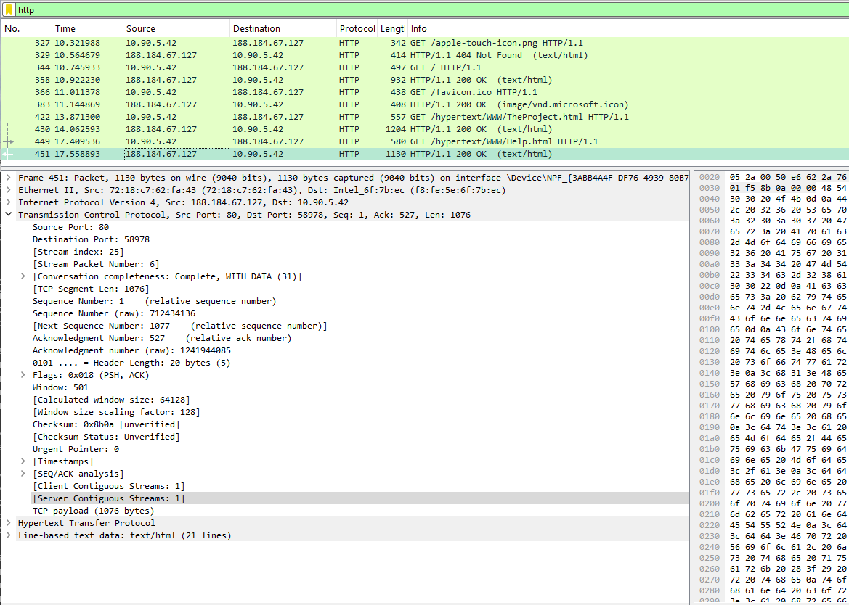
Рисунок 10: HTTP-ответ 200 OK и параметры TCP-сегмента сервера

2.3.2 Анализ DNS и UDP
Для анализа процесса разрешения доменных имён устанавливаю фильтр dns. В кадре № 408 находится DNS-запрос от компьютера 10.90.5.42 к DNS-серверу 10.90.5.59 (см. рис. Рисунок 11).
Размер кадра составляет 76 байт. DNS-запрос передаётся с помощью UDP. В заголовке UDP указано:
Source Port: 53033
Destination Port: 53
Length: 42
Порт 53 является стандартным портом службы DNS. Клиент использует временный исходный порт 53033, по которому затем получает ответ.
DNS-сообщение имеет идентификатор транзакции 0x68d1. Запрашивается запись типа A для имени home.web.cern.ch, то есть клиент пытается определить IPv4-адрес указанного доменного имени. В запросе содержится один вопрос, а секции ответов, авторитетных записей и дополнительных записей пока пусты.
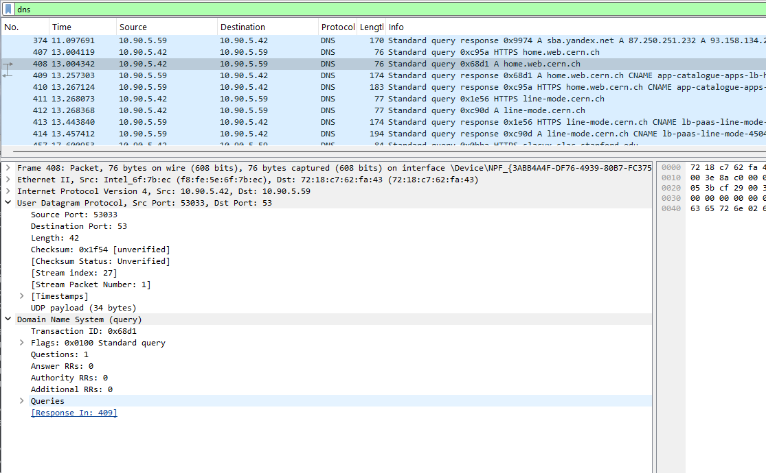
Рисунок 11: DNS-запрос имени home.web.cern.ch по протоколу UDP
Кадр № 409 является ответом DNS-сервера и имеет тот же идентификатор транзакции 0x68d1 (см. рис. Рисунок 12). Это позволяет клиенту однозначно связать полученный DNS-ответ с ранее отправленным запросом.
Размер кадра равен 174 байтам. Направление UDP-портов меняется:
Source Port: 53
Destination Port: 53033
UDP-пакет имеет длину 140 байт. DNS-флаги характеризуют сообщение как Standard query response, No error, то есть запрос обработан без ошибки. В ответе присутствуют две ресурсные записи. Wireshark показывает, что ответ относится к запросу в кадре № 408, а время выполнения DNS-запроса составляет около 252,961 мс.
В списке пакетов также видны DNS-запросы типов A и HTTPS для ресурсов CERN. Это демонстрирует работу механизма DNS перед установлением соединений с веб-серверами.
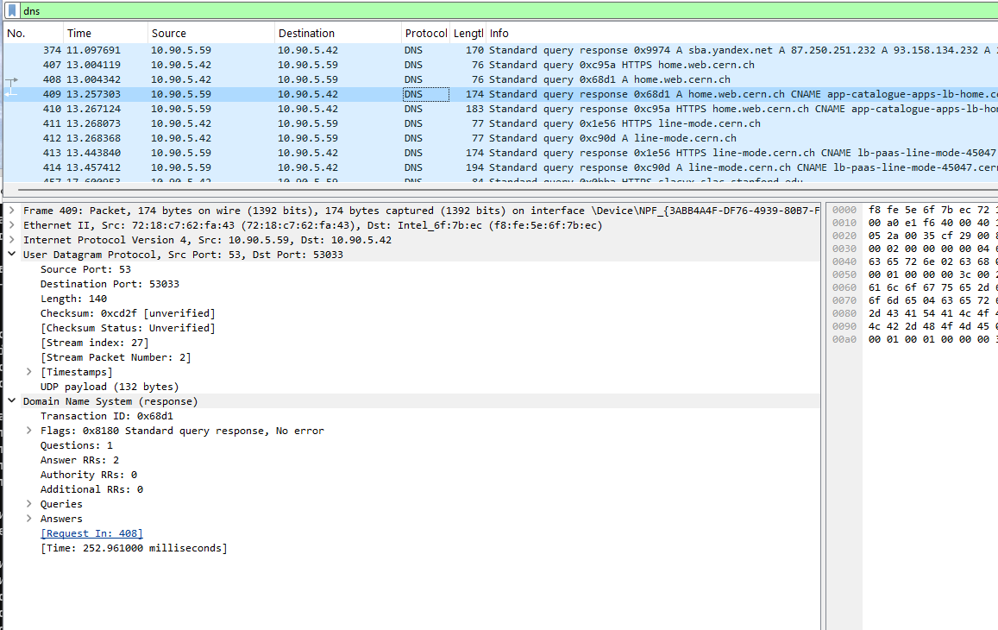
Рисунок 12: DNS-ответ на запрос имени home.web.cern.ch

2.3.3 Анализ QUIC и UDP
Далее устанавливаю фильтр quic. В захвате присутствует обмен между локальным адресом 10.90.5.42 и удалённым узлом 173.194.73.95 (см. рис. Рисунок 13). QUIC работает поверх UDP, поэтому в заголовке транспортного уровня выбранного кадра № 506 указано:
Source Port: 61555
Destination Port: 443
Порт 443 используется для защищённого веб-трафика. В отличие от традиционного HTTPS поверх TCP и TLS, QUIC работает поверх UDP и реализует управление соединением, надёжность передачи и криптографическое установление сеанса средствами самого протокола QUIC совместно с TLS 1.3.
Размер выбранного кадра составляет 1292 байта. Полезная нагрузка UDP равна 1250 байтам. Wireshark распознаёт QUIC-пакет как Initial. Используется длинный заголовок Long Header, установлен Fixed Bit, тип пакета равен Initial, версия протокола — 1.
В заголовке присутствует идентификатор соединения назначения:
Destination Connection ID: 3fa715e58f99dfaa
Его длина равна 8 байтам. Номер пакета равен 1. Внутри Initial-пакета Wireshark обнаруживает кадры QUIC типов PADDING, PING и CRYPTO. Поле CRYPTO применяется при передаче криптографических данных, необходимых для установления защищённого соединения.
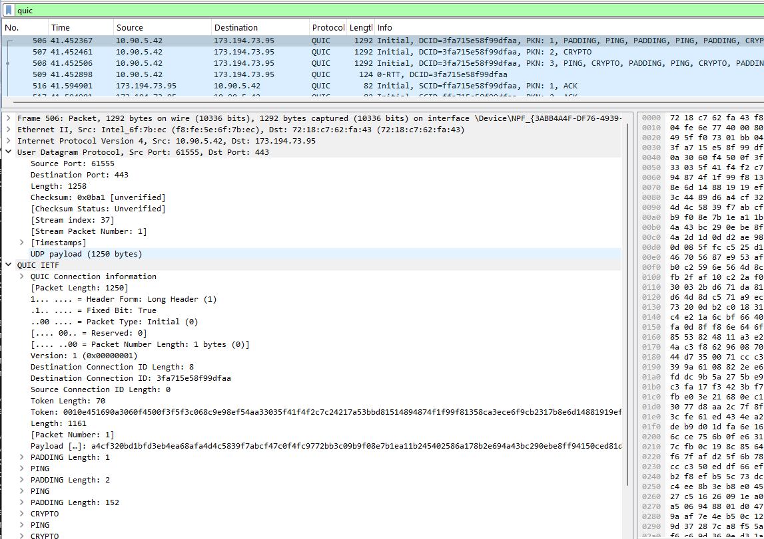
Рисунок 13: Начальный QUIC-пакет поверх UDP к порту 443
В списке пакетов видны сообщения QUIC в обоих направлениях. Сервер 173.194.73.95 возвращает клиенту Initial-пакеты, содержащие ACK, CRYPTO и PADDING, после чего обмен переходит к стадии Handshake.
В кадре № 522 рассматриваю QUIC Handshake (см. рис. Рисунок 14). Размер кадра составляет 136 байт. UDP передаётся с порта 61555 клиента на порт 443 сервера, а его полезная нагрузка составляет 94 байта.
Тип QUIC-пакета определяется как Handshake (2), версия равна 1, а идентификатор соединения назначения сохраняет значение ffa715e58f99dfaa, отображаемое Wireshark для рассматриваемого соединения. Программа также сообщает Failed to create decryption context: Secrets are not available. Это означает, что Wireshark видит QUIC-пакеты, но не располагает секретами TLS-сеанса, необходимыми для расшифровки защищённого содержимого.
После завершения Initial и Handshake стадий в списке появляются пакеты Protected Payload, содержащие уже защищённые данные QUIC.
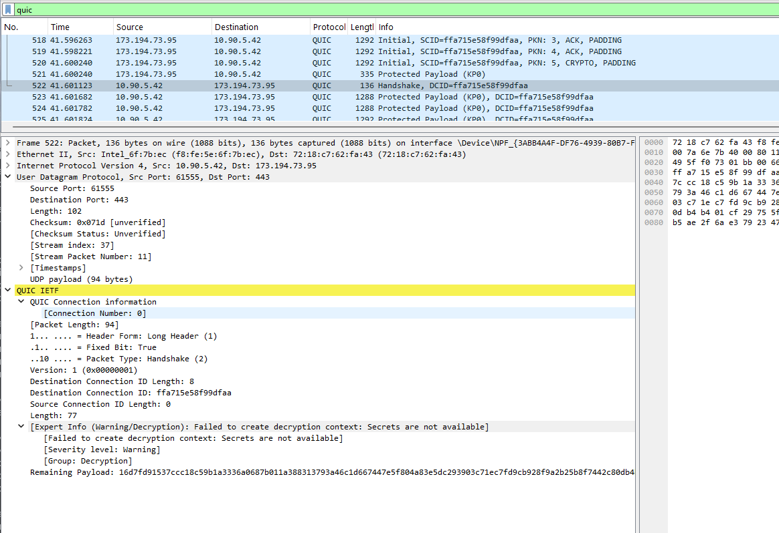
Рисунок 14: QUIC Handshake и переход к защищённому обмену
Исследование показывает различие трёх вариантов транспортного взаимодействия. HTTP использует TCP и устанавливает ориентированное на соединение взаимодействие с подтверждениями и номерами последовательности. DNS в рассмотренном случае использует UDP и передаёт независимые датаграммы без предварительного транспортного handshake. QUIC также использует UDP, но поверх него самостоятельно реализует установление соединения, подтверждения, управление потоками и защищённую передачу.

2.4 11.3.4. Анализ handshake протокола TCP в Wireshark
Для анализа механизма установления TCP-соединения использую трафик HTTP между локальным компьютером 10.90.5.42 и сервером 188.184.67.127 на TCP-порту 80. В списке Wireshark хорошо видна последовательность трёх сообщений TCP handshake (см. рис. Рисунок 15).
Для соединения с клиентским портом 59343 обмен имеет следующий вид.
Первое сообщение отправляется клиентом 10.90.5.42:59343 серверу 188.184.67.127:80:
59343 → 80 [SYN] Seq=0 Win=64240 Len=0 MSS=1460 WS=256 SACK_PERM
Клиент устанавливает флаг SYN, запрашивая создание TCP-соединения. Wireshark показывает относительный номер последовательности Seq=0. В TCP-параметрах также передаются максимальный размер сегмента MSS=1460, масштаб окна WS=256 и разрешение механизма SACK.
Второе сообщение отправляется сервером:
80 → 59343 [SYN, ACK] Seq=0 Ack=1 Win=64240 Len=0 MSS=1300 SACK_PERM WS=128
Сервер одновременно устанавливает флаги SYN и ACK. Флаг SYN означает предложение своей начальной последовательности, а ACK подтверждает SYN клиента. Значение Ack=1 связано с тем, что SYN занимает одну позицию в пространстве номеров TCP-последовательности.
Третье сообщение отправляется клиентом:
59343 → 80 [ACK] Seq=1 Ack=1 Win=131072 Len=0
Клиент подтверждает SYN сервера. После этого обе стороны подтвердили начальные номера последовательности друг друга и TCP-соединение считается установленным. Сразу после handshake клиент может передавать HTTP-данные.
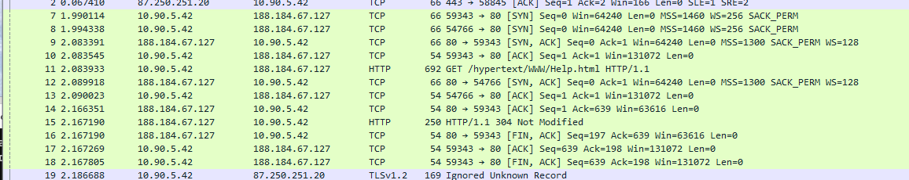
Рисунок 15: Последовательность TCP SYN, SYN-ACK и ACK при установлении соединения
Более подробно рассматриваю вторую стадию handshake — TCP-сегмент SYN, ACK от сервера (см. рис. Рисунок 16). Источником является порт 80, а назначением — клиентский порт 59343.
Wireshark показывает:
Sequence Number: 0 (relative sequence number)
Acknowledgment Number: 1 (relative ack number)
Header Length: 32 bytes
Flags: 0x012 (SYN, ACK)
Window: 64240
Значение флагов 0x012 представляет комбинацию установленных битов SYN и ACK. В расширенном представлении видно, что Acknowledgment: Set и Syn: Set, тогда как FIN, RST, PSH, URG и другие управляющие флаги не установлены.
Wireshark по умолчанию может отображать относительные номера последовательности, начиная их с нуля для удобства анализа. Фактический начальный номер последовательности сервера в рассматриваемом пакете представлен в поле Sequence Number (raw). Клиенту и серверу не требуется начинать обмен с физического значения 0; нулевые значения в основном представлении являются результатом нормализации Wireshark.
Длина TCP-заголовка составляет 32 байта вместо минимальных 20, поскольку в сегмент SYN-ACK включены дополнительные TCP Options, в частности максимальный размер сегмента, разрешение Selective Acknowledgment и масштабирование окна.
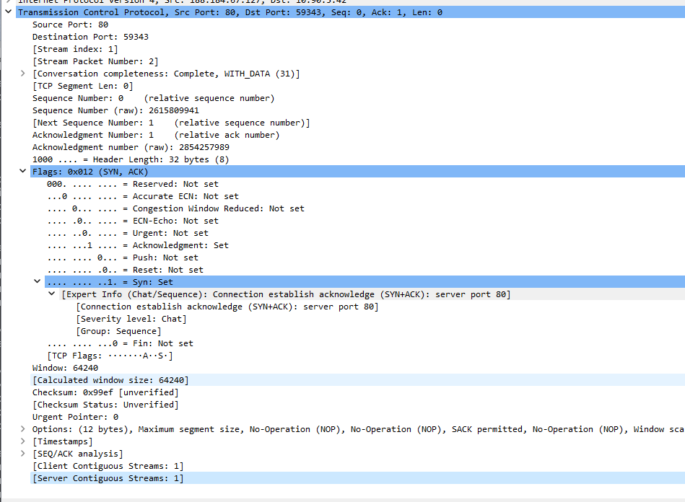
Рисунок 16: Подробный анализ флагов и параметров TCP SYN-ACK
Для графического представления обмена открываю в Wireshark меню Статистика и выбираю График потока (см. рис. Рисунок 17). На диаграмме отображаются узлы, участвующие в обмене, направление каждого пакета и временные метки.
Для исследуемого HTTP-соединения между 10.90.5.42 и 188.184.67.127 сначала в момент около 1,990114 с отправляется SYN от клиента:
59343 → 80 [SYN] Seq=0
Примерно в момент 2,083391 с сервер отправляет:
80 → 59343 [SYN, ACK] Seq=0 Ack=1
После этого примерно в 2,083545 с клиент отправляет завершающее подтверждение:
59343 → 80 [ACK] Seq=1 Ack=1
Промежуток между отправкой SYN и получением SYN-ACK составляет приблизительно 93 мс. Он включает время прохождения сообщения к серверу, его обработки и возвращения SYN-ACK.
После завершения handshake на графике сразу отображается HTTP-запрос:
GET /hypertext/WWW/Help.html HTTP/1.1
Сервер подтверждает полученные данные и возвращает HTTP-ответ. Позднее на диаграмме видны сегменты FIN, ACK, используемые для корректного завершения TCP-соединения.
На графике также присутствует параллельное TCP/TLS-соединение локального компьютера с узлом 87.250.251.20 по порту 443, однако для анализа трёхстороннего handshake рассматривается HTTP-соединение с 188.184.67.127:80.
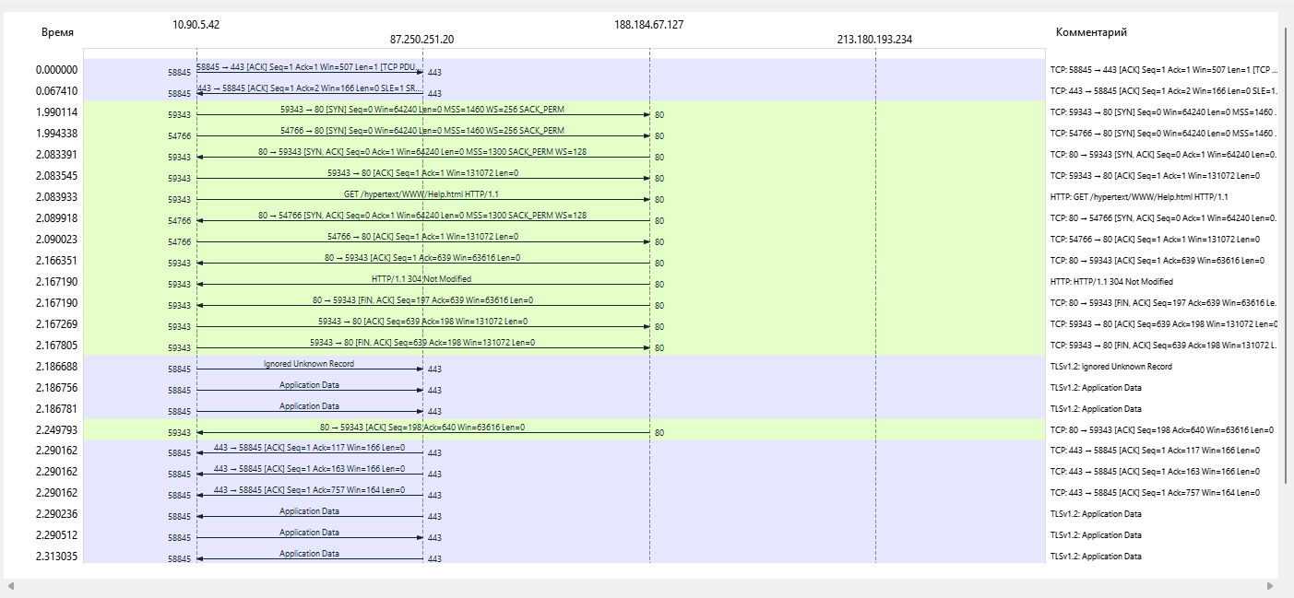
Рисунок 17: График потока TCP и HTTP в Wireshark
В дополнительном представлении графика потока видны флаги, относительные значения Seq и Ack и размеры передаваемых данных (см. рис. Рисунок 18). Последовательность установки соединения имеет классический вид:
SYN: Seq=0
SYN, ACK: Seq=0, Ack=1
ACK: Seq=1, Ack=1
После установки соединения передача данных выполняется сегментами с флагами PSH, ACK. При получении данных принимающая сторона увеличивает Ack на количество успешно принятых байтов. Например, после передачи блока длиной 638 байт ожидаемый номер следующего байта увеличивается до 639.
При завершении соединения сервер отправляет FIN, ACK, после чего клиент подтверждает получение FIN. Флаг FIN, как и SYN, занимает одну позицию в пространстве номеров последовательности, поэтому подтверждаемый номер также увеличивается.
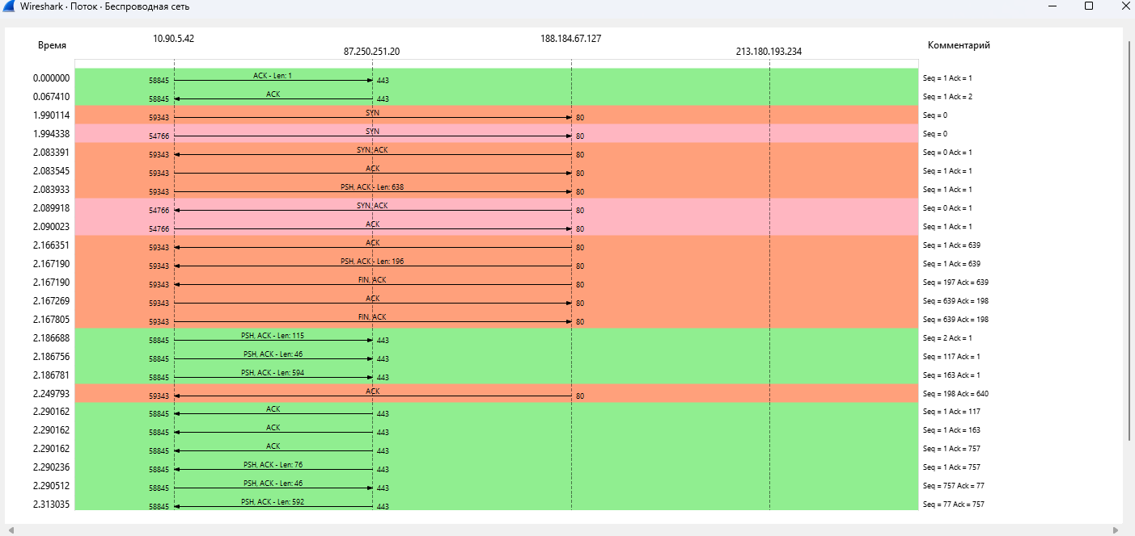
Рисунок 18: Изменение Seq, Ack и управляющих флагов на графике TCP-потока
В результате анализа установлено, что TCP использует трёхсторонний handshake SYN → SYN-ACK → ACK для согласования начальных номеров последовательности и параметров соединения. После его завершения начинается двунаправленная передача прикладных данных с контролем последовательности и подтверждением полученных байтов. Завершение соединения выполняется посредством управляющих сегментов с флагами FIN и ACK.

3. Вывод
В ходе лабораторной работы были изучены параметры сетевых интерфейсов и структура MAC-адресов. С помощью Wireshark был выполнен захват и анализ кадров ARP и ICMP, а также трафика протоколов HTTP, DNS и QUIC. Были рассмотрены особенности работы TCP и UDP, определены адреса источника и назначения на канальном и сетевом уровнях. Также был проанализирован процесс установления TCP-соединения, включающий последовательность сообщений SYN, SYN-ACK и ACK.

